B&R em 2013 Motek
Inovações para a automação de produção e montagem
A feira comercial Motek 2013 deste ano começa em 7 de outubro e será executada até 10 de outubro. No salão 7, cabine 7101, a B&R apresentará as últimas soluções de automação. Cinco tópicos atuais serão destacados: Monitoramento de energia, engenharia eficiente, uma solução de segurança virtual, adicionou segurança para aplicações de robótica e redundância usando componentes padrão.
Gerenciamento de energia otimizado
Como solução para o gerenciamento de dados energéticos, o APROL EnMon ajuda os usuários a melhorar sua eficiência energética. Esta solução pronta para usar, que é executada no Automation PC 910 da B&R, é uma maneira simples de implementar os requisitos especificados no ISO 50001. A solução ajuda a reduzir consideravelmente o consumo de energia, com as economias financeiras resultantes que fortalecem a vantagem competitiva dos usuários.
O Automation Studio oferece "Engenharia Inteligente"
O Automation Studio cumpre três objetivos importantes ao mesmo tempo: Mantendo a qualidade alta, os custos de engenharia baixos e o tempo para o mercado curto. A B&R elevou a eficiência do projeto de software para um novo nível sem paralelo, permitindo que os processos de engenharia sejam implementados de forma eficiente e efetiva.
Controlador de segurança virtual - SafeLOGIC-X
Para aplicações de automação seguras, a B&R apresenta um controlador de segurança baseado em software, cuja funcionalidade de segurança é distribuída em módulos de I/O seguros, um controlador padrão e a aplicação HMI. Esta solução, chamada SafeLOGIC-X, permite aplicações de segurança ainda mais pequenas e sensíveis ao custo para aproveitar os benefícios de uma solução de segurança integrada com suporte total para todas as funções de segurança.
Segurança avançada do robô para cinemática complexa
A B&R ampliou a função de segurança "Velocidade limitada com segurança no ponto do centro da ferramenta" (SLS no TCP): Agora é possível monitorar todo o espectro de tipos de robôs de série no aplicativo de segurança. Com a funcionalidade estendida, a B&R agora oferece um bloco de parâmetros para robôs em série generalizados. Isso permite configurar qualquer tipo de cadeia cinemática.
Redundância do controlador com componentes padrão
A solução de redundância para sistemas de controle X20 é um avanço que agora permite que as vantagens da alta disponibilidade sejam apreciadas por aplicativos menores com muito menos custo. Os recursos Failsafe podem ser configurados no Automation Studio em um momento posterior. Isso elimina a necessidade de controladores de redundância especializados, que geralmente são muito caros devido às pequenas quantidades produzidas.

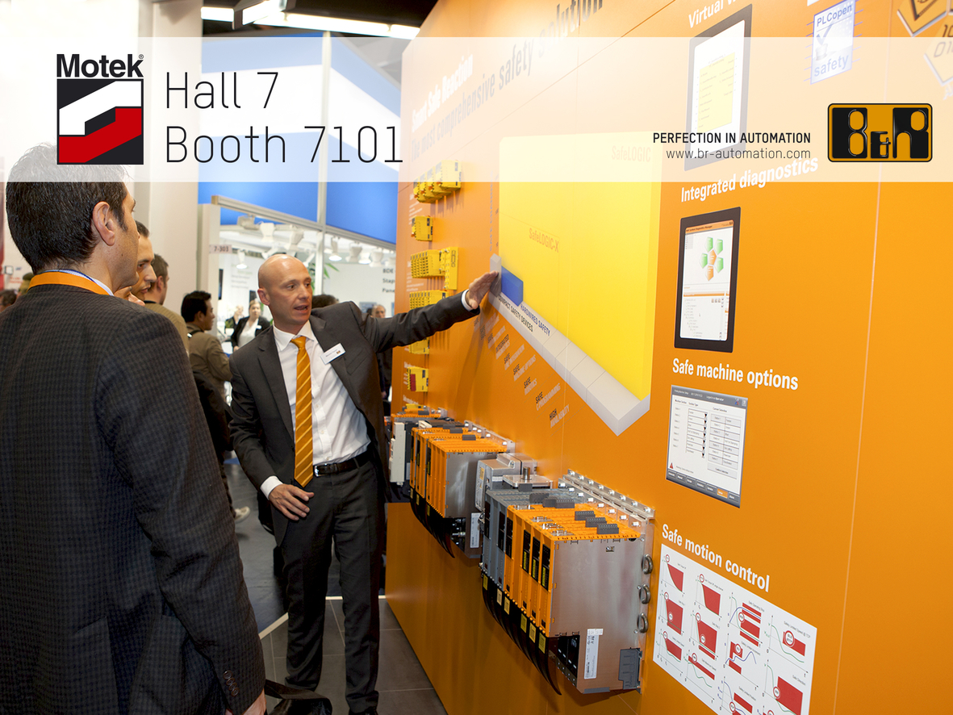
Na feira Motek para automação de produção e montagem (corredor 7, cabine 7101), a B&R destacará os atuais tópicos de automação.

Sobre a B&R
A B&R é uma empresa de automação inovadora com sede na Áustria e escritórios em todo o mundo. Como líder global em automação industrial, a B&R combina tecnologia de ponta com engenharia avançada para fornecer aos clientes em praticamente todas as indústrias soluções completas para automação de máquinas e fábricas, controle de movimento, IHM e tecnologia de segurança integrada. Com padrões de comunicação de fieldbus industriais como POWERLINK e openSAFETY, bem como o poderoso ambiente de desenvolvimento de software do Automation Studio, a B&R está constantemente redefinindo o futuro da engenharia de automação. O espírito inovador que mantém a B&R na vanguarda da automação industrial é impulsionado pelo compromisso de simplificar processos e superar as expectativas dos clientes.
Para mais informações, visite www.br-automation.com

